Parcial 2
Edward Esteban Dávila Salazar

Lab. Ingeniería de Software 2

Profesor:
Paola Andrea Bedoya Toro

Universidad del Cauca
Facultad de Ingeniería Electrónica y Telecomunicaciones
Departamento de Sistemas
Lab. Ingeniería de Software 2
Popayán, Noviembre 2026

- Crear pregunta válida
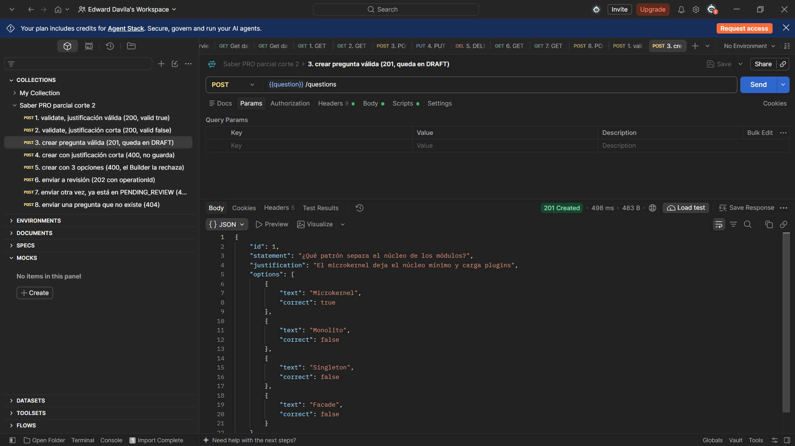
- Crear con justificación corta
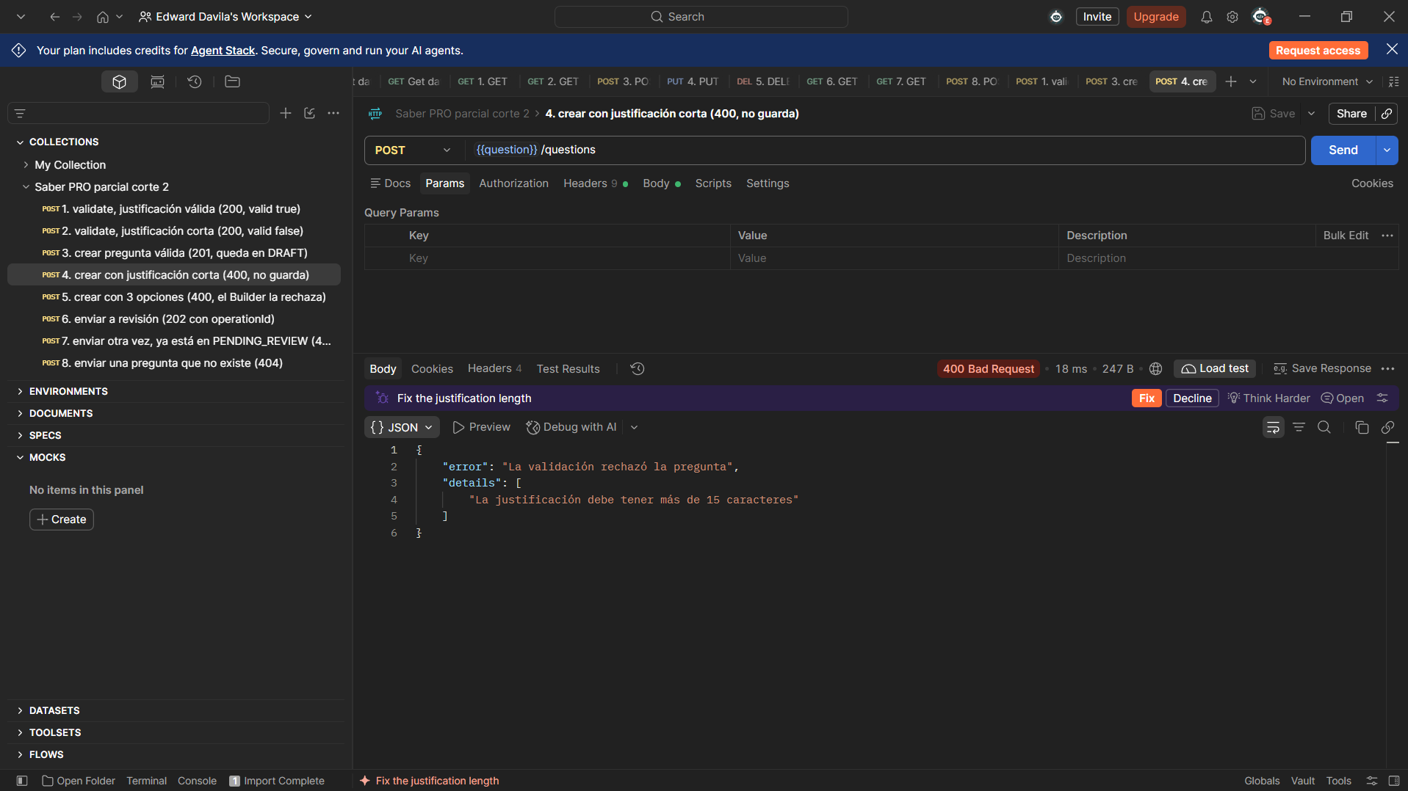

- Crear con 3 opciones
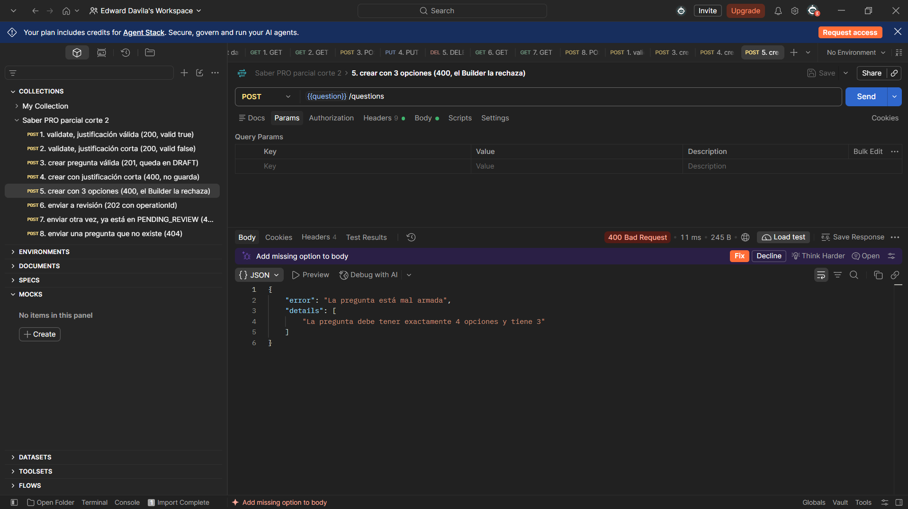
- Enviar a revisión
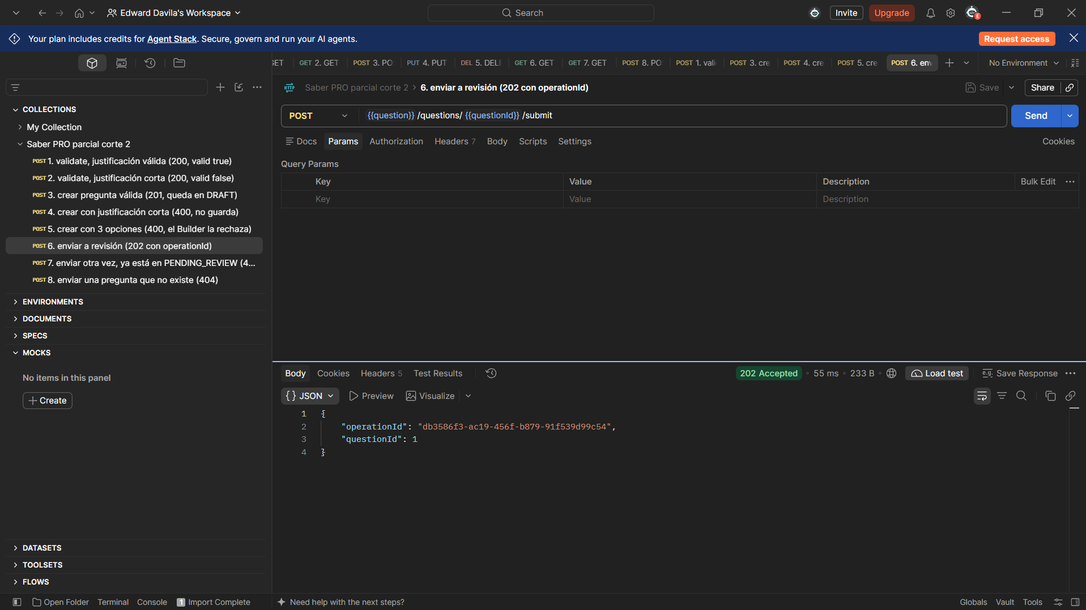

- Transición del estado
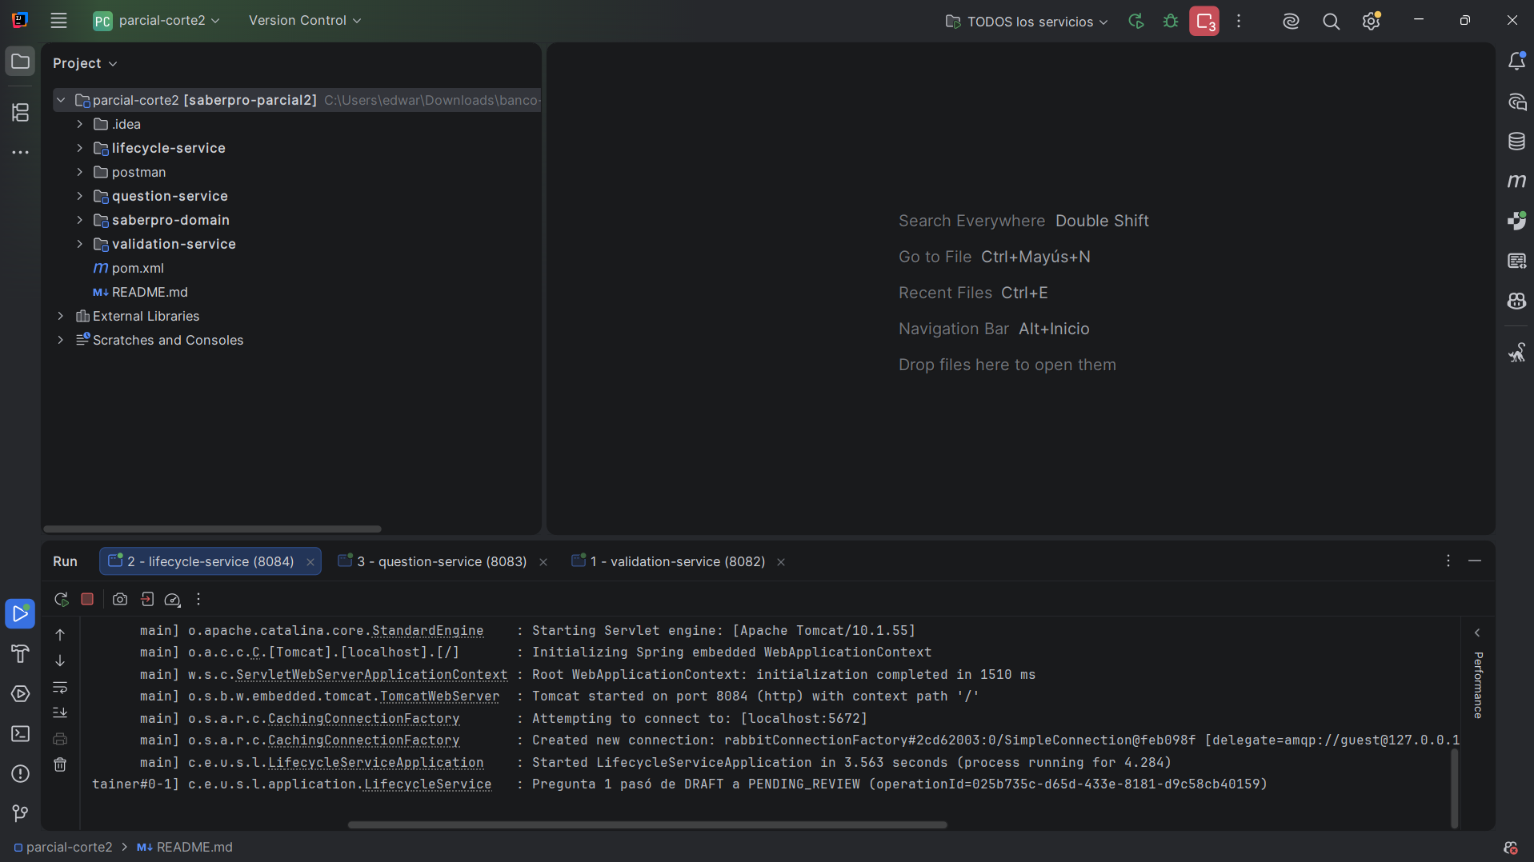
- Exchange en RabbitMQ
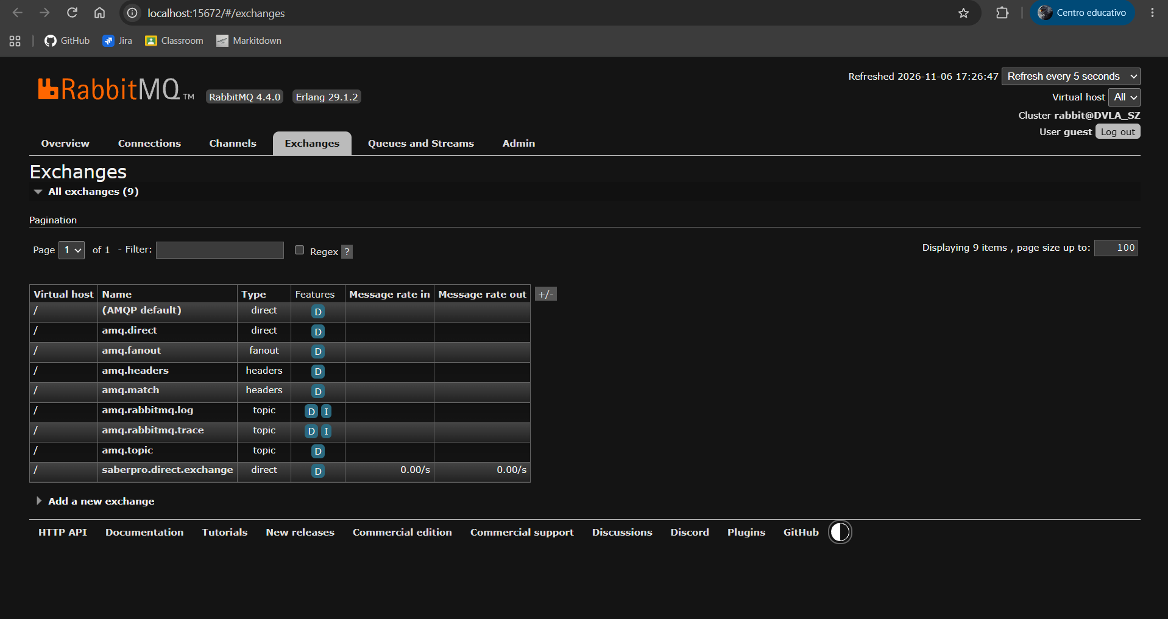
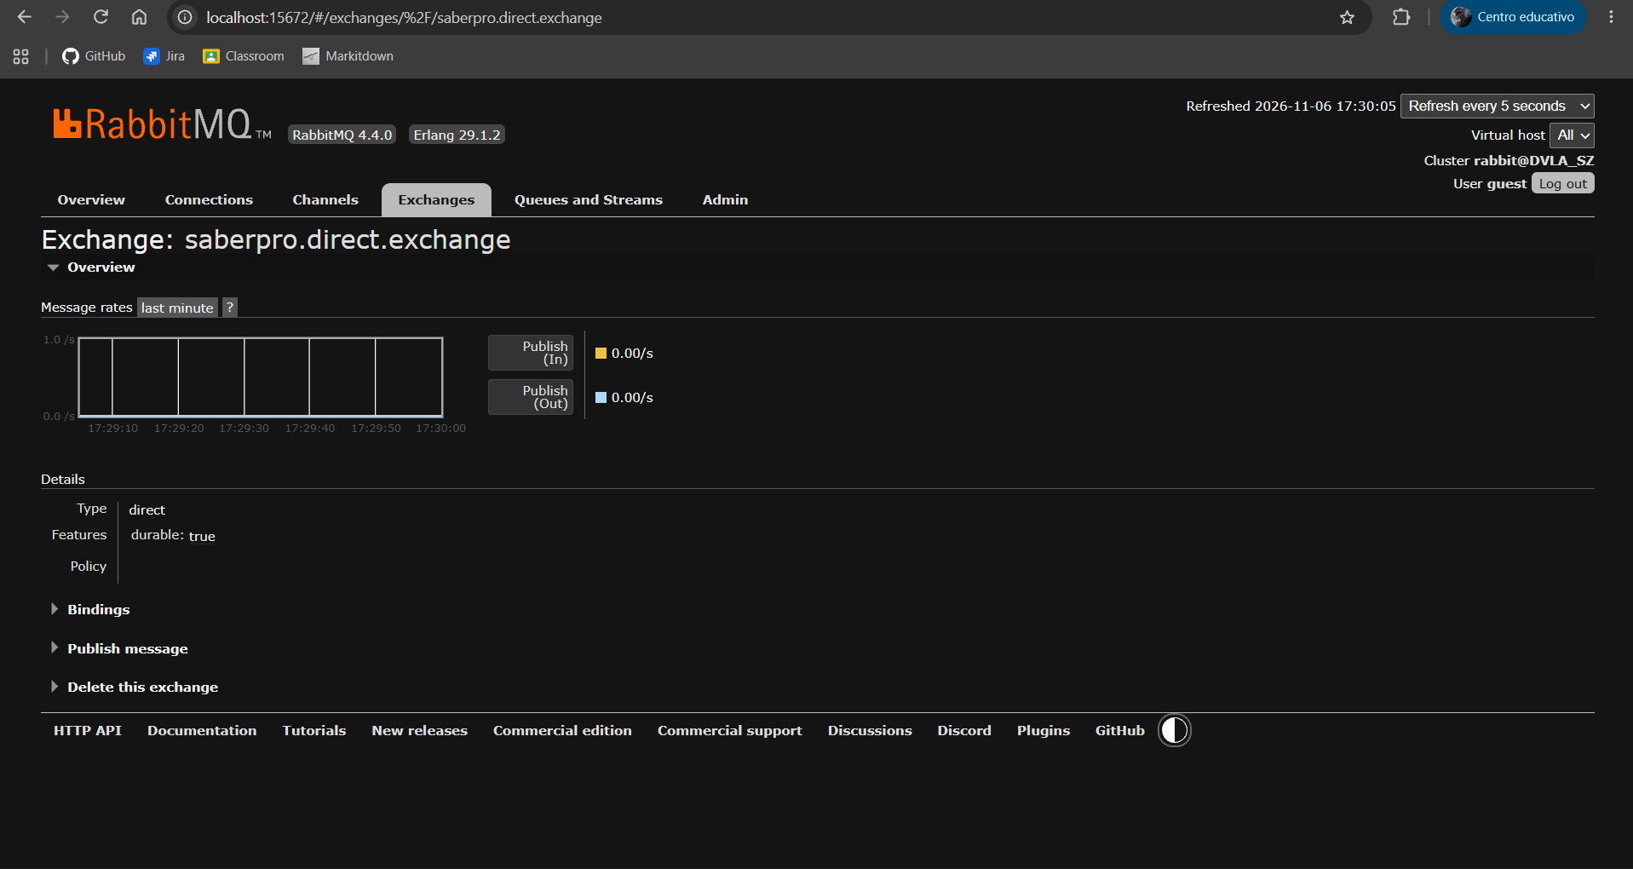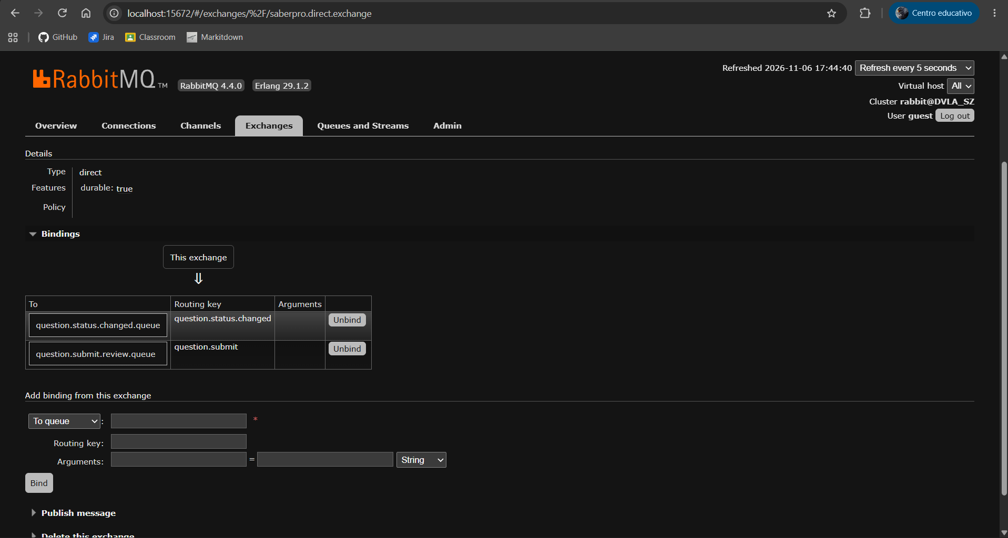
- Cola en RabbitMQ
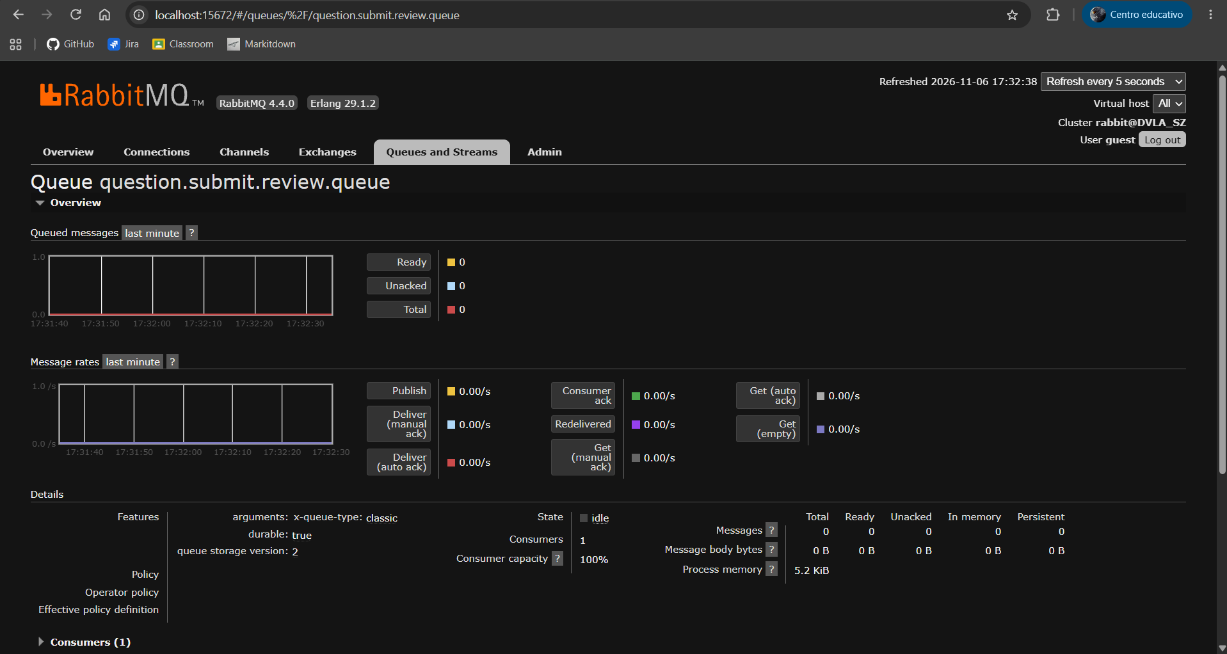

- Base de datos H2


